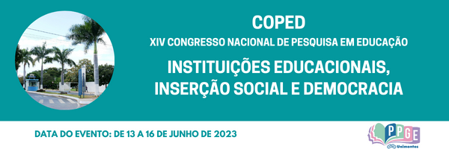

**caracterizando as escolas participantes do pibid (2022-2024)**

Bernarda Elane Madureira Lopes

Unimontes

elanemadureira@yahoo.com.br

Ivanise Melo de Souza

Unimontes

[meloivanise7@gmail.com](mailto:meloivanise7@gmail.com)

Neirialdia Araujo Jaques

Escola Estadual Professor Onésimo Bastos

neirialdia.jaques@educacao.mg.gov.br

**Palavras-chave**: PIBID; acadêmicos; escola campo.

**Resumo Simples**

Este trabalho faz parte de uma pesquisa realizada pelos acadêmicos do PIBID (Programa Institucional de Bolsa de Iniciação à Docência), do curso de Pedagogia da UNIMONTES (Universidade Estadual de Montes Claros), nas escolas campo desse programa. O presente trabalho tem como objetivo geral conhecer as escolas onde está sendo desenvolvido o PIBID. Este, é um programa de iniciação a docência que permite aos estudantes das licenciaturas anteciparem o vinculo entre os acadêmicos e as escolas, permitindo uma articulação entre o Ensino Superior e as escolas de Educação Básica, nesse sentido justifica-se uma pesquisa que permita aos pibidianos conhecer a instituição ao qual estará estreitando esse vinculo, nesse sentido a temática em estudo coaduna com o Grupo de trabalho (GT) Formação de Professores, demonstrando ainda a relevância social de uma investigação que pontua a importância da escola para a comunidade ao qual está inserida. Este estudo tem como problematização a seguinte questão: Como se definem as escolas campos do PIBID (2022-2024)? Como metodologia, nesse estudo, optou-se pela abordagem qualitativa, pois essa nos permite um olhar crítico-analítico da realidade pesquisada, como instrumento de coleta de dados, foi aplicado um questionário semiestruturado aos supervisores e diretores das escolas envolvidas no programa. Tal instrumento de coleta de dados possibilitou o conhecimento de opiniões, interesses, expectativas e situações vivenciadas pelos sujeitos da pesquisa. O referencial teórico que fundamentou essa pesquisa foi embasado nos seguintes autores e documentos: Lakatos (2003); Trivinos (2008); Gil (1999); o PPP das escolas. Como resultado constatou-se que as escolas possuem estrutura física que atendem as atividades de recreação e atividades físicas. Duas dessas escolas não possuem espaço especifico para o desenvolvimento das atividades de Educação Física. As salas dessas escolas são amplas porem com um número grande de alunos. Existe a falta de profissionais para o atendimento de alunos com necessidades educacionais especiais. Conclui-se que apesar das escolas possuírem de forma geral uma boa estrutura física, necessitam de mais recursos humanos para o atendimento aos educandos e para a realização das atividades em sala de aula.

**Referências**

TRIVIÑOS, A. N. da S. **Introdução à pesquisa em ciências sociais:** a pesquisa qualitativa em educação. São Paulo: Atlas, 2008.

LAKATOS, Eva Maria. Fundamentos de metodologia científica. 5. ed. - São Paulo : Atlas 2003.

GIL, Antônio Carlos. Como elaborar projetos de pesquisa. 4. ed. - São Paulo : Atlas, 2002.

Escola Estadual “Professor Onésimo Bastos”. Projeto Politico Pedagógico – PPP. Januária. 2022.